รายงานการปฏิบัติราชการประจำ เดือน มีนาคม ๒๕๖7
ข้อมูล 31 มี.ค.67
ประจำปีงบประมาณ พ.ศ. ๒๕๖๗
สถานีตำรวจท่องเที่ยว 1 กองกำกับการ 2 กองบังคับการตำรวจท่องเที่ยว 1

1. งานป้องกันปราบปราบ
1.1. การช่วยเหลือบริการประชาชนและนักท่องเที่ยว
ร้อยเวร ๒๐ สายตรวจรถยนต์ และ สายตรวจรถจักยานยนต์ และ สายตารวจประจำเขตตรวจ ได้มีการออกตรวจและได้ช่วยเหลือและบริการประชาชนในพื้นที่ ประจำเดือน ก.พ.๖7 จำนวน 5 ครั้ง

ครั้งที่ | ผลการปฎิบัติ | ภาพการปฏิบัติ
1 | 3 มี.ค.67 ไได้รับเเจ้งจาก ศูนย์Call center 1155 ว่าเป็น พลเมืองดี ทราบชื่อคุณประกอบ อาชีพมัคคุเทศก์ (หมายเลขโทรศัพท์ 08 6826 7283) เป็นผู้แจ้งเบาะแส  ร้อยเวร/สายตรวจรถยนต์ พร้อมเจ้าหน้าที่ล่ามแปล เดินทางไปที่เกิดเหตุตรวจสอบบริเวณวัดมหาธาตุ ได้สอบถาม พนง.ขายตั๋ว ไม่พบ  ต่อมาจึงไปตรวจสอบบริเวณเศียรพระ และได้สอบถาม เจ้าหน้าที่ รปภ. ไม่พบ  ต่อมาตรวจสอบบริเวณวัดโดยรอบ ไม่พบบุคคลดังกล่าว สถานการณ์ทั่วไป เหตุการณ์ปกติ | 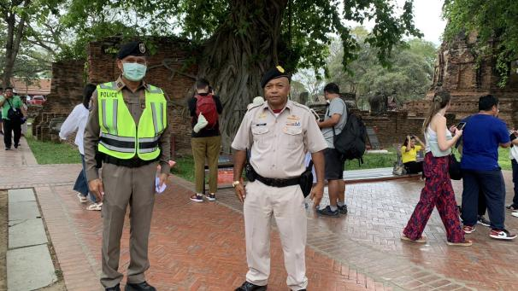  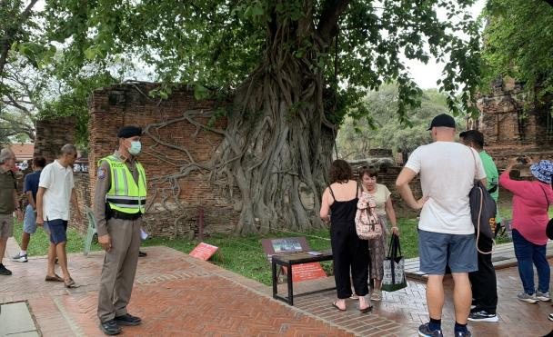

ครั้งที่ | ผลการปฎิบัติ | ภาพการปฏิบัติ
2 | 3 มี.ค.67 ได้รับเเจ้งจาก ศูนย์Call center 1155 แจ้งว่า นทท.จีน ทราบชื่อ Ms. Yang Yi Jun (หยาง อี้ จวิน) นทท. สัญชาติจีน (หมายเลขโทรศัพท์ 08615986088267) นทท.พักที่โรงแรมแกรนด์ริชมอนด์ (ที่ตั้ง) เลขที่ 282 ถ. รัตนาธิเบศร์ บางกระสอ อ. เมือง จ. นนทบุรี (หมายเลขโทรศัพท์ติดต่อโรงแรม 02 831 8888) ต้องการคืนพระเครื่องที่เช่ามาจาดวัด(ไม่แจ้งชื่อวัด) ฝากพระเครื่องให้มัคคุเทศก์ และหัวหน้าทัวร์จีนดำเนินการคืนพระเครื่องให้แทน แต่ยังไม่มีความคืบหน้าใด ๆ เมื่อ นทท. สอบถามความคืบหน้า กลับไม่ให้ความร่วมมือ และมีพฤติกรรมบ่ายเบี่ยง และไม่ยินยอมแจ้งข้อมูลวัดดังกล่าว  ร้อยเวร/สายตรวจรถยนต์ พร้อมเจ้าหน้าที่ล่ามแปล ได้ประสานไปยังโรงแรมแกรนด์ริชมอนด์ (ที่ตั้ง) เลขที่ 282 ถ. รัตนาธิเบศร์ บางกระสอ อ. เมือง จ. นนทบุรี (หมายเลขโทรศัพท์ติดต่อโรงแรม 02 831 8888) เพื่อสอบถามข้อเท็จจริง และพยายามติดต่อกับไกด์คนดังกล่าว  นทท.แจ้งกับ call center 1155 ได้ความว่า มัคคุเทศก์ได้พาไปเยี่ยมชมวัดแห่งหนึ่ง และเช่าพระเครื่องมาจำนวน 2 องค์ ราคา 11,000 หยวน (หรือประมาณ 55,000 บาท) ต่อมา นทท. ต้องการคืนพระเครื่อง และฝากพระเครื่องให้มัคคุเทศก์ และหัวหน้าทัวร์จีนดำเนินการคืนพระเครื่องให้แทน แต่ยังไม่มีความคืบหน้าใด ๆ เมื่อ นทท. สอบถามความคืบหน้า กลับไม่ให้ความร่วมมือ และมีพฤติกรรมบ่ายเบี่ยง และไม่ยินยอมแจ้งข่อมูลวัดดังกล่าว  ต่อมา นางสาวณัสมน เกิดมี เป็นพนักงานต้อนรับของโรงแรมแกรนด์ริชมอนด์ เป็นผู้รับเรื่องและทำการประสานไปยังกรุ๊ปของลูกค้าที่มาเข้าพัก ปรากฎว่าไม่พบข้อมูลของ Ms. Yang Yi Jun (หยาง อี้ จวิน) นทท. สัญชาติจีน คนดังกล่าว  และไม่พบไกด์ที่อ้างอิงถึง อีกทั้งยังไม่พบสามารถติดต่อไปยัง เบอร์ติดต่อของ นทท.ได้เนื่องจากหมายเลขโทรศัพท์ผิด (หมายเลขโทรศัพท์ 086-1598-608-8267) ทางโรงแรมได้แจ้งเพิ่มเติมว่า วันนี้มีบริษัทนำเที่ยวหลายกรุ๊ปและมีบริษัทของเหลียนไท้ด้วย แต่ไม่มีรายชื่อเข้าพักของ นทท.ชาวจีนคนดังกล่าว | 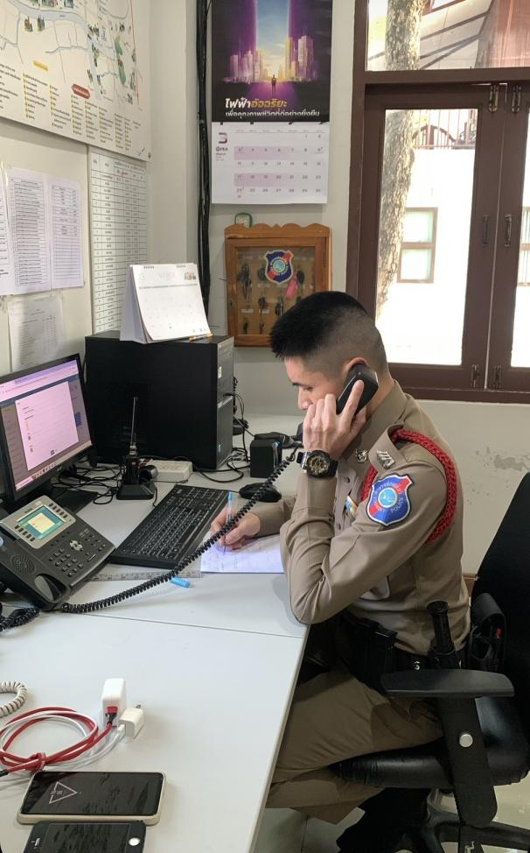

ครั้งที่ | ผลการปฎิบัติ | ภาพการปฏิบัติ
3 | 8 มี.ค.67 ได้รับเเจ้งจากศูนย์วิทยุ สภ.พระนครศรีอยุธยา ว่ามีนักท่องเที่ยวชาวมาเลเซียประสบอุบัติเหตุรถชน บริเวณทางหลวงบางปะอิน-ถนนสายเอเซีย จึงต้องการความช่วยเหลือจากตำรวจท่องเที่ยวพระนครศรีอยุธยา  ต่อมาร้อยเวร/สายตรวจรถยนต์ เจ้าหน้าที่ล่ามแปล พร้อมนักศึกษาฝึกงาน เดินทางไปที่เกิดเหตุ พบนักท่องเที่ยวชาวมาเลเซีย ทราบชื่อ 1.MOHAMED ZAINI BIN AMRAN อายุ 68 ปี สัญชาติมาเลเซีย ผู้ขับขี่ Ferrari F8 Tributo 62 สีแดง ทะเบียนKV 400 D (มีประกัน)  หมายเลขหนังสือเดินทาง A55597306 ประเทศมาเลเซีย เข้าประเทศไทยวันที่ 03 มี.ค.67 และมีกำหนดเดินทางออกจากประเทศไทยวันที่ 01 เม.ย.67 ได้รับความเสียมีรายการดังต่อไปนี้  (ประเมินคราวๆ)  •กระโปรงหน้ารถ  •กระจกบานหน้า  •ไฟหน้า  •ไฟข้าง  2.นายรัตนชัย ปุ๊แง อายุ 43 ปี สัญชาติไทย เลขบัตรประชาชน 3-1405-00257-021 ที่อยู่ 13/39 หมู่ที่4 ต.แพรกษา อ.เมืองสมุทรปราการ จ.สมุทรปราการ  เบอร์ติดต่อ 089-782-7666 (มีประกัน)  ได้รับความเสียหาย เป็นรอยถลอกบริเวณกันชนท้ายรถหกล้อ  สอบถามทราบว่า นักท่องเที่ยวชาวมาเลเซีย ได้ขับรถ Ferrari F8 Tributo ปี62 สีแดง หมายเลขทะเบียน KV 400 D ได้เดินทางมาจาก อ.ปาย จว.เชียงใหม่ กำลังจะมุ่งหน้ากลับประเทศมาเลเซีย จนถึงบริเวณถนนสายเอเชีย ต.คลองจิก อ.บางปะอิน จ.อยุธยา ได้เปลี่ยนช่องทางเดินรถกะทันหัน จึงทำให้ขับรถชนท้ายรถบรรทุก 6ล้อ ที่ขับอยู่ช่องเดินทางรถซ้ายเข้าอย่างจัง อุบัติเหตุครั้งนี้ นักท่องเที่ยวชาวมาเลเซีย ยอมรับว่าเป็นความประมาทของตนเอง อีกทั้งคู่กรณีไม่ประสงค์จะเอาผิดแต่อย่างใด และไม่มีผู้ได้รับบาดเจ็บ | 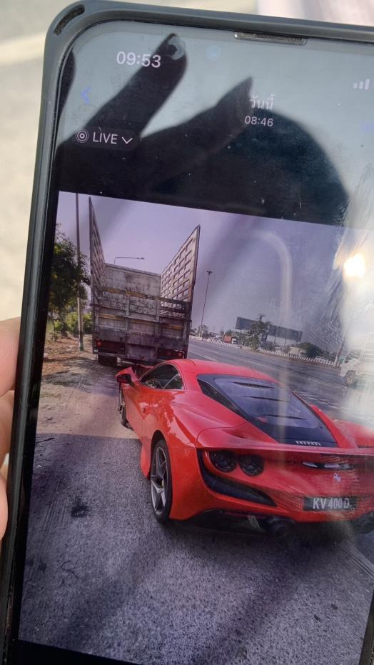  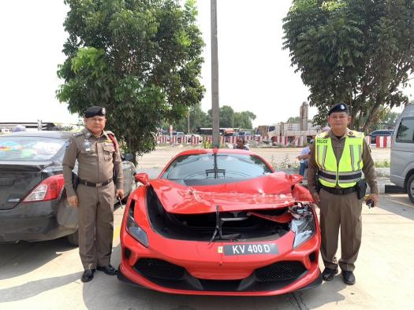  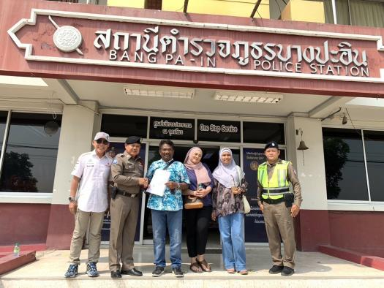

ครั้งที่ | ผลการปฎิบัติ | ภาพการปฏิบัติ
4 | 9 มี.ค.67 ได้รับแจ้งจากเจ้าหน้าที่การท่องเที่ยวและกีฬาจังหวัดพระนครศรีอยุธยา ว่ามีนักท่องเที่ยวชาวเยอรมัน วูบหมดสติที่วัดไชยวัฒนาราม ต่อมาเสียชีวิตที่ รพ.พระนครศรีอยุธยา  ร้อยเวร พร้อมสายตรวจ เดินทางไปยัง สภ.พระนครศรีอยุธยา พบ นายพอล ไกรเลอะ (Mr.PAUL GREIL) อายุ 60 ปี สัญชาติ เยอรมัน หนังสือเดินทางเลขที่ CGTWPG7YG ประเภทวีซ่า ผ.30 เข้าประเทศเมื่อวันที่ 7 มี.ค.67 ครบกำหนดวีซ่าวันที่ 5 เม.ย.67 เป็นสามีของผู้เสียชีวิต  และพบนาง นวพร สมพงษ์ชัยกุล เป็นมัคคุเทศก์บริษัท ศรีสยาม ฮอลิเดย์ จำกัด หมายเลขโทรศัพท์ 082-526-1515 เป็นมัคคุเทศก์ประจำทัวร์ของผู้เสียชีวิต  สอบถามทราบว่า วันนี้(9 มี.ค.67) ได้รับนักท่องเที่ยวทั้งสอง มาจากโรงแรมเซ็นเตอร์ พอยท์ สุขุมวิท 10 เพื่อมาเที่ยวที่ จ.พระนครศรีอยุธยา ต่อมาเวลา 17.00 น. ได้พาไปชมการแสดงโขนที่วัดไชยวัฒนาราม ขณะชมการแสดง นางโมนิก้า มากาเรตต้า ไกรเลอะ (MRS.MONIKA MARGARETA GREIL) อายุ 63 ปี สัญชาติ เยอรมัน หนังสือเดินทางเลขที่ CGTWL0KLN ประเภทวีซ่า ผ.30 เข้าประเทศเมื่อวันที่ 7 มี.ค.67 ครบกำหนดวีซ่าวันที่ 5 เม.ย.67 มีอาการวูบ หมดสติ เจ้าหน้าที่กู้ภัยฯ ได้นำตัวส่ง รพ.พระนครศรีอยุธยา และได้เสียชีวิตในเวลาต่อมา  จากนั้นนายพอลฯ สามี และนางนวพรฯ มัคคุเทศก์ ได้เดินทางไปยัง สภ.พระนครศรีอยุธยา เพื่อแจ้ง พนักงานสอบสวน สภ.พระนครศรีอยุธยา  ร.ต.อ.สามารถ รักษาศักดิ์ รอง สว.(สอบสวน) สภ.พระนครศรีอยุธยา ได้รับแจ้ง และออกเอกสารรับรองการตาย เพื่อออกใบมรณะบัตร และลงบันทึกประจำวัน  ร้อยเวร สายตรวจ ได้อำนวยความสะดวกส่ง นายพอลฯ และนางนวพรฯ เดินทางกลับโรงแรมกรุงศรีริเวอร์ และในวันพรุ่งนี้ (10 มี.ค.67) นายพอลฯ และนางนวพรฯ จะเดินทางไปยัง รพ.พระนครศรีอยุธยา เพื่อติดต่อนำศพชันสูตรยังนิติวิทยาศาสตร์ รพ.ธรรมศาสตร์ และในวันที่(11 มี.ค.67) จะติดต่อประสานไปยังสถานทูตฯ เพื่อรับศพไปดำเนินการทางศาสนาต่อไป | 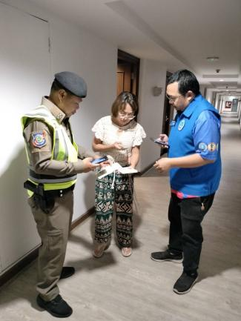  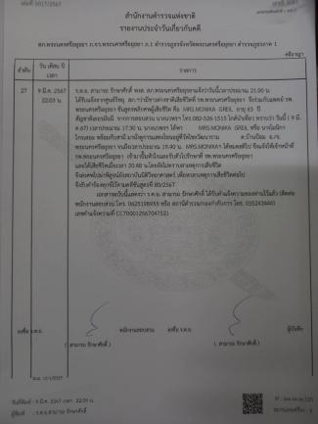  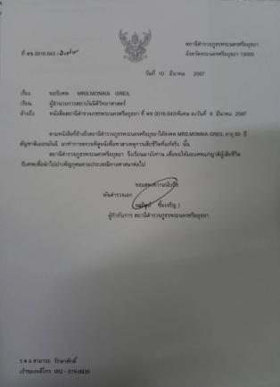

ครั้งที่ | ผลการปฎิบัติ | ภาพการปฏิบัติ
5 | 15 มี.ค.67 ได้รับเเจ้งจากศูนย์วิทยุ สภ.พระนครศรีอยุธยา ว่ามีนักท่องเที่ยวชาวฮังการีเกิดอุบัติเหตุ เบื้องต้น เจ้าหน้าที่กู้ภัยได้ทำการปฐมพยาบาลเบื้องต้นเรียบร้อย  ร้อยเวร/สายตรวจรถยนต์ พร้อมเจ้าหน้าที่ล่ามแปล เดินทางไปที่เกิดเหตุ พบนทท.ทราบชื่อ MR.VIKTOR VALENTIN VENCZEL สัญชาติ ฮังการี เลขที่หนังสือเดินทาง BU0911052 เดินทางเข้าประเทศเมื่อ28/2/67 หมดอายุวันที่ 28/3/67 ประเทศฮังการี อายุ 26 ปีผู้ขับขี่รถจักรยานยนต์(เช่า)น้องนายน์  คันหมายเลขทะเบียน 1กณ 5733 พระนครศรีอยุธยา รุ่น CLICK 125 I ยี่ห้อ HONDA สีแดงดำ ตัวรถได้รับความเสียหายบริเวณกาบมอเตอร์ไซค์ข้างซ้ายแตก นทท.ได้รับบาดเจ็บหัวเข่าถลอกทั้ง2ข้าง และฟอกช้ำบริเวณข้อเท้าซ้าย (นทท.ไม่ประสงค์ไปรพ.พระนครศรีอยุธยา)  สอบถามทราบว่า นทท.ได้เช่ารถของร้านน้องนายน์ โดยมี นายพนม สุกปลั่ง เลขประจำตัวบัตรประชาชน 3140100049650 อายุ 58 ปีที่อยู่ 222 หมู่ที่ 1 ตำบล หัวรอ อำเภอ พระนครศรีอยุธยา จังหวัดพระนครศรีอยุธยา โทรศัพท์ 081 8746827 (เป็นเจ้าของร้านรถจักรยานยนต์เช่า) ขับขี่รถไปถึงบริเวณที่เกิดเหตุได้ขับรถแซงขวาขึ้นไปข้างหน้ารถยนต์ ขณะขับรถแซงขึ้นไปรถจักรยานยนต์ได้เสียหลักล้มด้วยตนเองไม่เกิดการเฉี่ยวชนแต่อย่างใดเป็นเหตุให้ นทท.ได้รับบาดเจ็บและรถจักรยานยนต์ได้รับความเสียหายโดยนทท. รับว่าอุบัติเหตุในครั้งนี้ไม่เกิดการเฉี่ยวชนแต่อย่างใดและรับว่าเกิดจากความประมาทของตนเองโดย นทท. ได้มอบเงินจำนวน 1,000 บาทชดใช้เป็นค่าซ่อมรถจักรยานยนต์ให้กับ นายพนม สุกปลั่ง ตามความประสงค์ของเจ้าของร้านรถเช่า ได้รับไว้แล้วจึงบันทึกไว้  เอกสารฉบับนี้แสดงว่า พ.ต.ท. ธงชัย แก้วจรูญ ได้รับคำแจ้งความของท่านไว้แล้ว (ติดต่อพนักงานสอบสวนโทร 090-9373912 หรือสถานีตำรวจ / กองกำกับการโทร 035243444)  เลขคำแจ้งความที่ TC 70001256705166K | 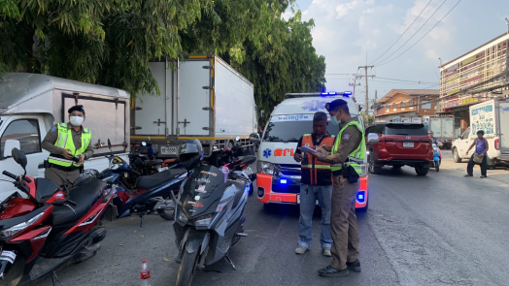  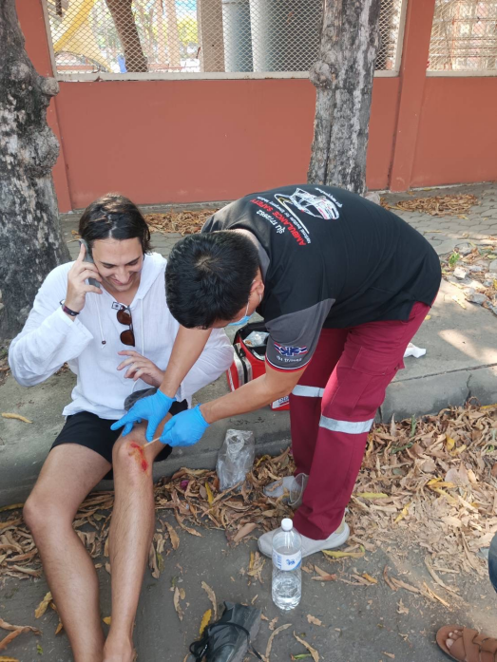
ครั้งที่ | ผลการปฎิบัติ | ภาพการปฏิบัติ
6 | 25 ก.พ.67 ได้รับเเจ้งจาก สภ.พระนครศรีอยุธยา ว่ามีนักท่องเที่ยวชาวต่างชาติประสบอุบัติเหตุขับขี่รถจักรยานล้มเอง ได้รับบาดเจ็บ โดยเจ้าหน้าที่กู้ภัยฯ ได้นำตัวนักท่องเที่ยวส่งยัง รพ.พระนครศรีอยุธยา  ต่อมาเจ้า ร้อยเวร สายตรวจรถยนต์ พร้อมเจ้าหน้าที่ล่ามแปล จึงเดินทางไปยัง รพ.พระนครศรีอยุธยา พบนักท่องเที่ยวชาวต่างชาติ ทราบชื่อ Mrs.FORMISANO ep. VALLON Aline, Rosette,Roland อายุ 62 ปี สัญชาติ ฝรั่งเศส หนังสือเดินทาง 15CP90395 เข้าประเทศเมื่อวันที่ 10 มี.ค. 67 ครบกำหนดวีซ่าวันที่ 8 เม.ย.67 ประเภทวีซ่าท่องเที่ยว (ผ.30) พักที่ the park Ayutthaya resort and spa หมายเลขโทรศัพท์ 096-009-4425  สอบถามทราบว่านักท่องเที่ยวได้ขับขี่รถจักรยานท่องเที่ยวบริเวณรอบสวนสาธารณะบึงพระราม ต่อมาเมื่อถึงบริเวณสะพานต่างระดับจึงเกิดการเสียหลักล้ม เป็นเหตุให้ได้รับบาดเจ็บ เจ้าหน้าที่กู้ภัยฯ นำตัวส่ง รพ.พระนครศรีอยุธยา  ต่อมาแพทย์ได้ทำการรักษาและเอ็กซเรย์ จากการเอ็กซเรย์ไม่พบสิ่งผิดปกติ ได้รับบาดเจ็บ เป็นแผลเพียงเล็กน้อย ไม่ต้องทำการเย็บแผล จึงได้ทำแผลและรับยา ต่อมาแพทย์ให้กลับไปรักษาตัวยังที่พักต่อได้  นักท่องเที่ยวประสงค์ที่จะเดินทางกลับที่พักโดยรถตุ๊กตุ๊ก ร้อยเวร สายตรวจ พร้อมล่ามแปลจึงได้อำนวยความสะดวกเรียกรถตุ๊กตุ๊กโดยสารให้ไปส่งนักท่องเที่ยวยังที่พัก  นักท่องเที่ยวกล่าวขอบคุณและประทับใจในการอำนวยความสะดวกช่วยเหลือของเจ้าหน้าที่ตำรวจท่องเที่ยวเป็นอย่างมาก | 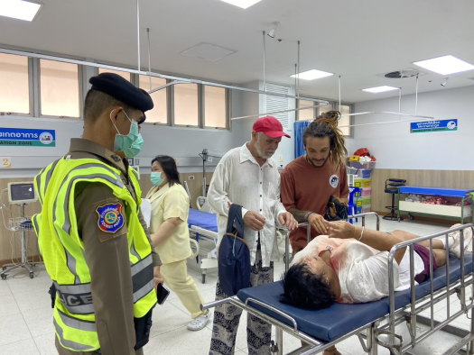  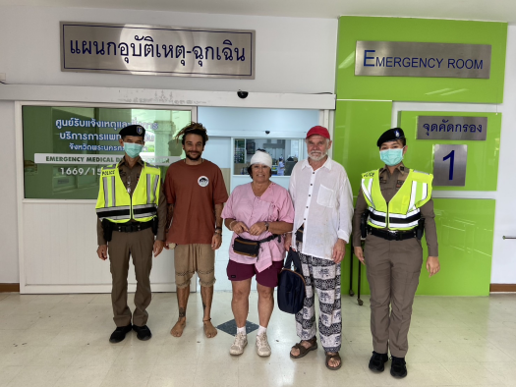

1.2 การดูแลความปลอดภัยนักท่องเที่ยว ประจำเดือน มี.ค.67

รายงานผลการดำเนินการพอสังเขป ของหัวหน้าสถานี
ลำดับ | ผลการปฎิบัติ | ภาพการปฏิบัติ
1 | 8 มี.ค.67 พ.ต.ท.ธนากร ธรรมเมธา สวญ. ส.ทท.1 กก.2 บก.ทท.1,พ.ต.ท.หญิง ณัชชารีย์ ศิริวารินทร์ สว.ส.ทท.1 กก.2 บก.ทท.1 และ พ.ต.ต.ภาวิตร ฉิมพาลี สว.ส.ทท.1 กก.2 บก.ทท.1 จัดการประชุมหารือแนวทางการจัดตั้งชุมชนท่องเที่ยวเข้มเข็ง (Strong Toursim Community) ชุมชนวัดไชยวัฒนาราม ตำบลบ้านป้อม อำเภอพระนครศรีอยุธยา จังหวัดพระนครศรีอยุธยา | 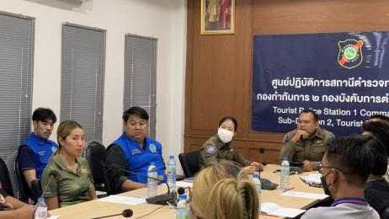  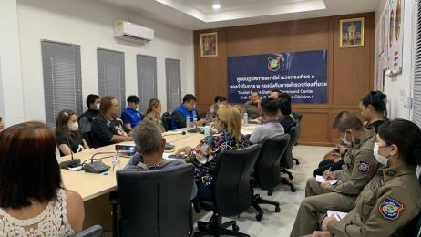
2 | 18 มี.ค.67 พ.ต.ท.ธนากร ธรรมเมธา สวญ.ส.ทท.1 กก.2 บก.ทท.1, พ.ต.ต.ภาวิตร ฉิมพาลี สว.ส.ทท.1 กก.2 บก.ทท.1 พร้อมเจ้าหน้าที่ตำรวจชุดสายตรวจและชุดสืบฯ ประชุมปล่อยแถวระดมกวาดล้างอาชญากรรมฯ 10 กลุ่มต้องห้าม โดยมี พล.ต.ต.พงษ์สยาม มีขันทอง รอง ผบช.ทท. เป็นประธาน ผ่านระบบ MICROSOFT TEAMS ณ ส.ทท.1 กก.2 บก.ทท.1 | 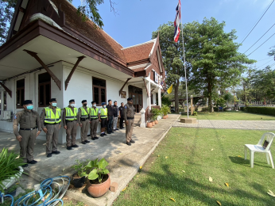  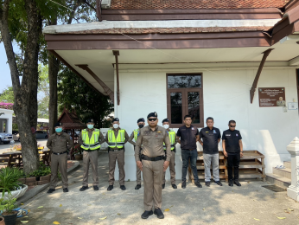

รายงานผลการดำเนินการพอสังเขป
ลำดับ | ผลการปฎิบัติ | ภาพการปฏิบัติ
1 | 1 มี.ค.67 สารวัตร พร้อมสายตรวจประจำวัน ออกตรวจดูแลความปลอดภัยให้กับนักท่องเที่ยว ตามจุดเสี่ยง จุดล่อแหลม รวมทั้งร้านค้า ร้านอาหาร โรงแรมในพื้นที่ เหตุการณ์ทั่วไปปกติ | 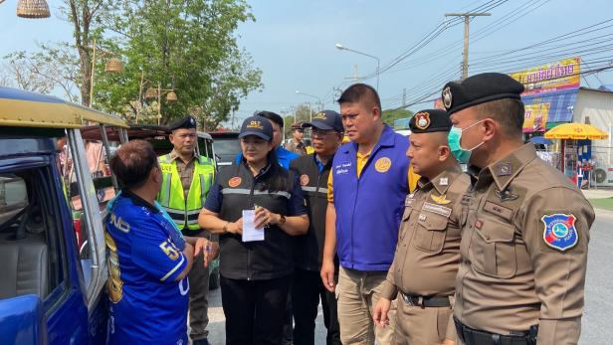
2 | 4 มี.ค.67 สายตรวจประจำวัน ออกตรวจดูแลความปลอดภัยให้กับนักท่องเที่ยว ตามจุดเสี่ยง จุดล่อแหลม รวมทั้งร้านค้า ร้านอาหาร โรงแรมในพื้นที่ เหตุการณ์ทั่วไปปกติ | 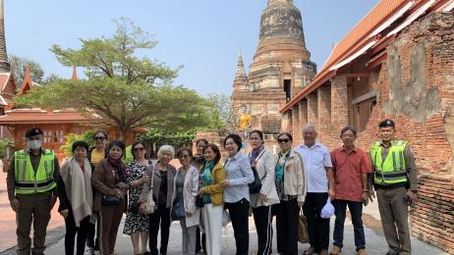
3 | 5 มี.ค.67 สารวัตร พร้อมสายตรวจประจำวัน ออกตรวจดูแลความปลอดภัยให้กับนักท่องเที่ยว ตามจุดเสี่ยง จุดล่อแหลม รวมทั้งร้านค้า ร้านอาหาร โรงแรมในพื้นที่ เหตุการณ์ทั่วไปปกติ | 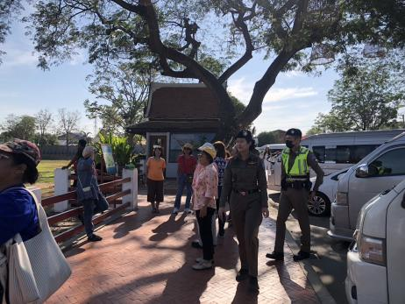
4 | 9 มี.ค.67 สายตรวจประจำวัน ออกตรวจดูแลความปลอดภัยให้กับนักท่องเที่ยว ตามจุดเสี่ยง จุดล่อแหลม รวมทั้งร้านค้า ร้านอาหาร โรงแรมในพื้นที่ เหตุการณ์ทั่วไปปกติ | 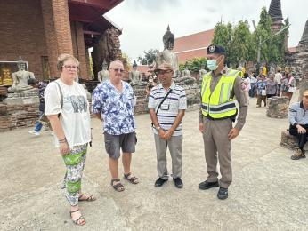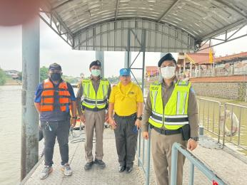

ลำดับ | ผลการปฎิบัติ | ภาพการปฏิบัติ
5 | 11 มี.ค.67 สายตรวจประจำวัน ออกตรวจดูแลความปลอดภัยให้กับนักท่องเที่ยว ตามจุดเสี่ยง จุดล่อแหลม รวมทั้งร้านค้า ร้านอาหาร โรงแรมในพื้นที่ เหตุการณ์ทั่วไปปกติ | 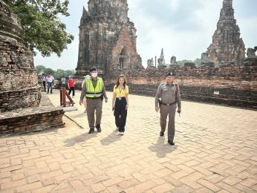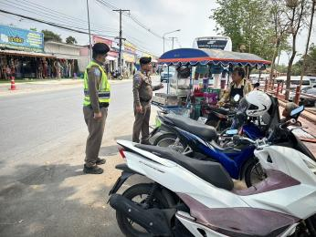
6 | 12 มี.ค.67 สายตรวจประจำวัน ออกตรวจดูแลความปลอดภัยให้กับนักท่องเที่ยว ตามจุดเสี่ยง จุดล่อแหลม รวมทั้งร้านค้า ร้านอาหาร โรงแรมในพื้นที่ เหตุการณ์ทั่วไปปกติ | 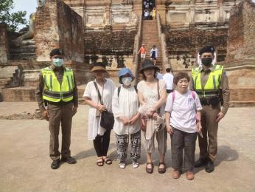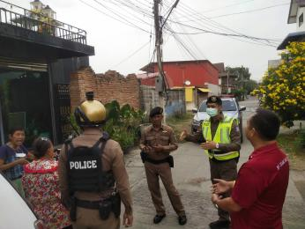
7 | 15 มี.ค.67 สารวัตร พร้อมสายตรวจประจำวัน ออกตรวจดูแลความปลอดภัยให้กับนักท่องเที่ยว ตามจุดเสี่ยง จุดล่อแหลม รวมทั้งร้านค้า ร้านอาหาร โรงแรมในพื้นที่ เหตุการณ์ทั่วไปปกติ | 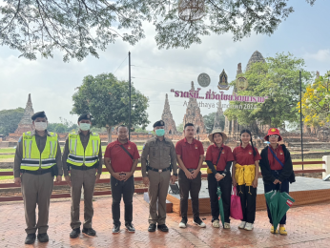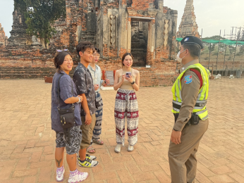
8 | 16 มี.ค.67 สายตรวจประจำวัน ออกตรวจดูแลความปลอดภัยให้กับนักท่องเที่ยว ตามจุดเสี่ยง จุดล่อแหลม รวมทั้งร้านค้า ร้านอาหาร โรงแรมในพื้นที่ เหตุการณ์ทั่วไปปกติ | 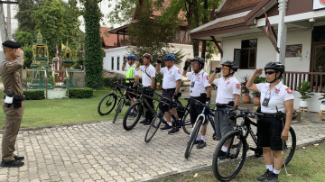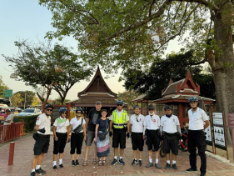
9 | 18 มี.ค.67 สายตรวจประจำวัน ออกตรวจดูแลความปลอดภัยให้กับนักท่องเที่ยว ตามจุดเสี่ยง จุดล่อแหลม รวมทั้งร้านค้า ร้านอาหาร โรงแรมในพื้นที่ เหตุการณ์ทั่วไปปกติ | 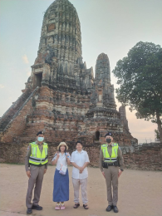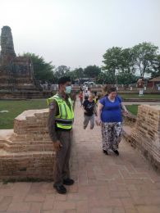

ลำดับ | ผลการปฎิบัติ | ภาพการปฏิบัติ
10 | 22 มี.ค.67 สารวัตร พร้อมสายตรวจประจำวัน ออกตรวจดูแลความปลอดภัยให้กับนักท่องเที่ยว ตามจุดเสี่ยง จุดล่อแหลม รวมทั้งร้านค้า ร้านอาหาร โรงแรมในพื้นที่ เหตุการณ์ทั่วไปปกติ | 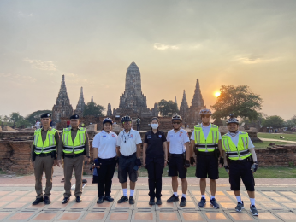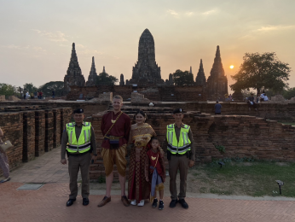
11 | 24 มี.ค.67 สารวัตร พร้อมสายตรวจประจำวัน ออกตรวจดูแลความปลอดภัยให้กับนักท่องเที่ยว ตามจุดเสี่ยง จุดล่อแหลม รวมทั้งร้านค้า ร้านอาหาร โรงแรมในพื้นที่ เหตุการณ์ทั่วไปปกติ | 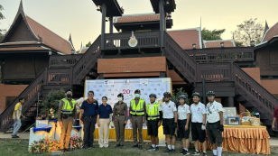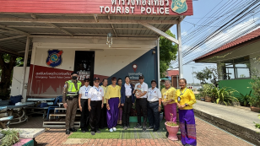
12 | 25 มี.ค.67 สารวัตร พร้อมสายตรวจประจำวัน ออกตรวจดูแลความปลอดภัยให้กับนักท่องเที่ยว ตามจุดเสี่ยง จุดล่อแหลม รวมทั้งร้านค้า ร้านอาหาร โรงแรมในพื้นที่ เหตุการณ์ทั่วไปปกติ | 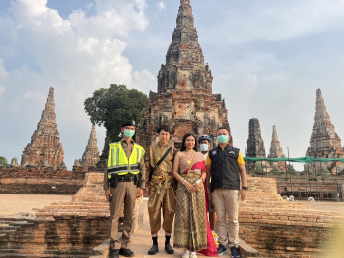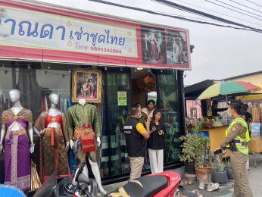
13 | 27 มี.ค.67 สายตรวจประจำวัน ออกตรวจดูแลความปลอดภัยให้กับนักท่องเที่ยว ตามจุดเสี่ยง จุดล่อแหลม รวมทั้งร้านค้า ร้านอาหาร โรงแรมในพื้นที่ เหตุการณ์ทั่วไปปกติ | 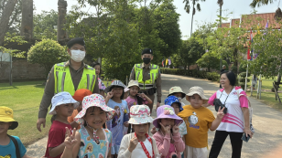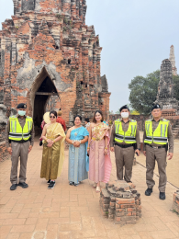
14 | 29 มี.ค.67 สายตรวจประจำวัน ออกตรวจดูแลความปลอดภัยให้กับนักท่องเที่ยว ตามจุดเสี่ยง จุดล่อแหลม รวมทั้งร้านค้า ร้านอาหาร โรงแรมในพื้นที่ เหตุการณ์ทั่วไปปกติ | 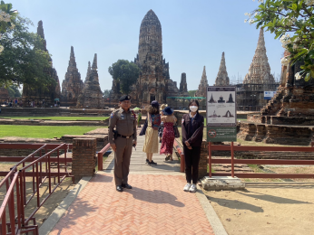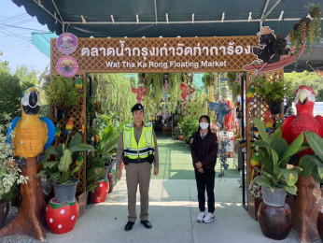

งานสืบสวน
ผลจับกุมตามหมายจับ ประจำเดือน มีนาคม พ.ศ.2567
1. นายอาทร คงแสงสาย
ผลการปฎิบัติ | ภาพการปฏิบัติ
ด้วยเมื่อวันที่ 19 มี.ค.67 เวลาประมาณ 07.20 น. พ.ต.ท.ธนากร ธรรมเมธา สวญ.ส.ทท.๑ กก.๒ บก.ทท.๑ ,ว่าที่ พ.ต.ท.หญิง ณัชชารีย์ ศิริวารินทร์ สว.ส.ทท.๑ กก.๒ บก.ทท.๑ ,ว่าที่ พ.ต.ต.ภาวิตร ฉิมพาลี สว.ส.ทท.1 กก.2 บก.ทท.1 พร้อมด้วยข้าราชการตำรวจ ส.ทท.1 กก.2 บก.ทท.1  - วัน/เดือน/ปี ที่จับกุม : 19 มี.ค.67 เวลาประมาณ 07.20 น. 2. สถานที่จับกุม : บริเวณหน้าบ้านเลขที่ ๒๓/๑ หมู่ ๘ ต.หนองไม้ซุง อ.อุทัย จ.พระนครศรีอยุธยา  3. เจ้าหน้าที่ชุดจับกุม : พ.ต.ท.ธนากร ธรรมเมธา สวญ.ส.ทท.๑ กก.๒ บก.ทท.๑ , ว่าที่ พ.ต.ท.หญิง ณัชชารีย์ ศิริวารินทร์ สว.ส.ทท.๑ กก.๒ บก.ทท.๑ ,ว่าที่ พ.ต.ต.ภาวิตร ฉิมพาลี สว.ส.ทท.1 กก.2 บก.ทท.1 พร้อมด้วยข้าราชการตำรวจ ส.ทท.1 กก.2 บก.ทท.1 4. ได้ร่วมกันจับกุมตัว : นายอาทร คงแสงสาย อายุ ๓๙ ปี เลขบัตรประชาชน ๑-๑๙๙๙-๐๐๐๒๑-๐๑-๔ ที่อยู่ ๒๓/๑ หมู่ที่ ๘ ต.หนองไม้ซุง อ.อุทัย จ.พระนครศรีอยุธยา 5. โดยกล่าวหาว่า : มีเมทแอมเฟตามีนใว้ในความครอบครองและเป็นผู้ขับขี่รถเสพเมทแอมเฟตามีน ตามหมายจับศาลจังหวัดพระนครศรีอยุธยา ที่๔๘/๒๕๖๗ ลงวันที่ ๕ มีนาคม ๒๕๖๗ คดีหมายเลขดำ ที่ ย๗๐๒/๒๕๖๖ คดีหมายเลขแดงที่ ย๖๘๙/๒๕๖๖ 6. นำส่ง : ศาลจังหวัดพระนครศรีอยุธยา เพื่อดำเนินการตามกฎหมายต่อไป | 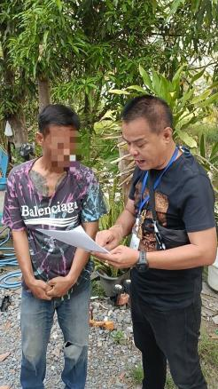  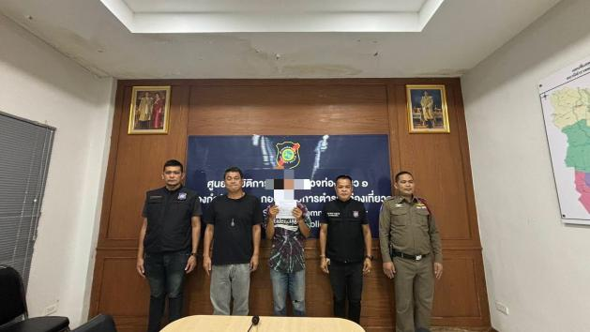

ผลจับกุมเหตุซึ่งหน้า ประจำเดือน มีนาคม พ.ศ.2567

1. นาย ชุติพงศ์ สุกิจบริหาร
ผลการปฎิบัติ | ภาพการปฏิบัติ
ด้วยเมื่อวันที่ 14 มี.ค.67 เวลาประมาณ 12.30 น. พ.ต.ท.ธนากร ธรรมเมธา สวญ.ส.ทท.๑ กก.๒ บก.ทท.๑ ,ว่าที่ พ.ต.ท.หญิง ณัชชารีย์ ศิริวารินทร์ สว.ส.ทท.๑ กก.๒ บก.ทท.๑ ,ว่าที่ พ.ต.ต.ภาวิตร ฉิมพาลี สว.ส.ทท.1 กก.2 บก.ทท.1 พร้อมด้วยข้าราชการตำรวจ ส.ทท.1 กก.2 บก.ทท.1 1. วัน/เดือน/ปี ที่จับกุม : 14 มี.ค.67 เวลาประมาณ 12.30 น. 2. สถานที่จับกุม : ศาลารอรถประจำทางข้างทางคู่ขนานทางหลวงแผ่นดินหมายเลข ๑ ม.๖ ต.ไผ่ต่ำ อ.หนองแค จ.สระบุรี  3. เจ้าหน้าที่ชุดจับกุม : พ.ต.ท.ธนากร ธรรมเมธา สวญ.ส.ทท.๑ กก.๒ บก.ทท.๑, พ.ต.ท.หญิง ณัชชารีย์ ศิริวารินทร์ สว.ส.ทท.๑ กก.๒ บก.ทท.๑, พ.ต.ต.ภาวิตร ฉิมพาลี สว.ส.ทท.๑ กก.๒ บก.ทท.๑ พร้อมด้วยข้าราชการตำรวจ ส.ทท.1 กก.2 บก.ทท.1  4. ได้ร่วมกันจับกุมตัว : นายเค สุทำมะวง สัญชาติ ลาว อายุ ๓๙ ปี 5. โดยกล่าวหาว่า : วิ่งราวทรัพย์โดยใช้ยานพาหนะหรือรับของโจร 6. พร้อมด้วยของกลาง : ๑. โทรศัพท์มือถือ ยี่ห้อ Oppo รุ่น A๕๔ สีดำ จำนวน ๑ เครื่อง IMEI (ช่อง ๑) ๘๖๒๘๙๐๕๑๑๗๔๙๗๒ IMEI (ช่อง ๒) ๘๖๒๘๙๒๐๕๑๑๗๑๗๖๔ พร้อมกับ ๑.๑ ซิมการ์ด AIS หมายเลขโทรศัพท์ ๐๘๑-๙๘๖๗๔๔๓ ๑.๒ ซิมการ์ด DITO ของประเทศฟิลิปปินส์  ๒. รถจักยานยนต์ยี่ห้อ Honda รุ่น CLICK I สี ดำ,แดง เลขตัวถัง : NC๑๑๐BK-๐๑๗๗๑๔๑ เลขเครื่อง : NC๑๑๐BKE -๐๑๗๗๑๔๑ (ทรัพย์ที่ถูกประทุษร้ายในพื้นที่ สภ.พระอินทร์ราชา)  ๓. เสื้อคลุมแขนยาวสีดำแถบสีขาว ยี่ห้อ Adidas จำนวน ๑ ตัว (สวมใส่ในวันก่อเหตุ)  ๔. กางเกงขายาวสีดำ จำนวน ๑ ตัว (สวมใส่ในวันก่อเหตุ)  ๕. รองเท้าแตะหูหนีบสีดำแถบสีขาว จำนวน ๑ คู่ (สวมใส่ในวันก่อเหตุ)  ๖. โทรศัพท์ยี่ห้อ realme สีน้ำเงิน (ทรัพย์ที่ถูกประทุษร้ายในพื้นที่ สภ.วังน้อย)  7. นำส่ง : พนักงานสอบสวน สภ.พระนครศรีอยุธยา จว.พระนครศรีอยุธยา เพื่อดำเนินคดีตามกฎหมายต่อไป | 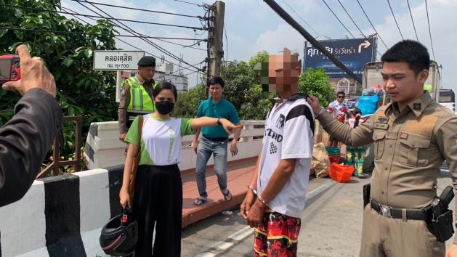  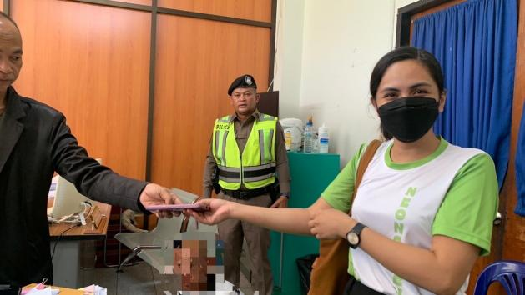  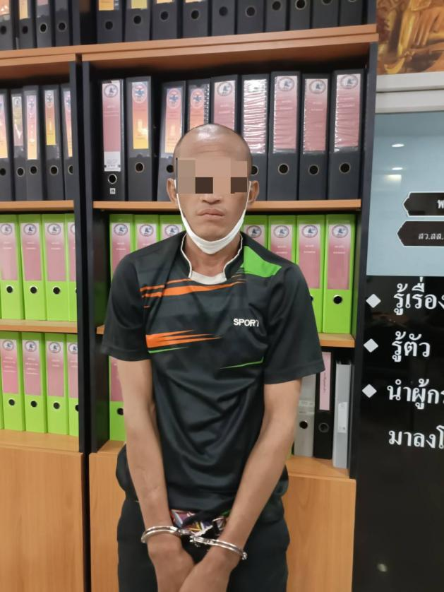

2. นายมานะศักดิ์ แก้วพรม
ผลการปฎิบัติ | ภาพการปฏิบัติ
ด้วยเมื่อวันที่ 18 มี.ค.67 เวลาประมาณ 13.57 น. พ.ต.ท.ธนากร ธรรมเมธา สวญ.ส.ทท.๑ กก.๒ บก.ทท.๑ ,ว่าที่ พ.ต.ท.หญิง ณัชชารีย์ ศิริวารินทร์ สว.ส.ทท.๑ กก.๒ บก.ทท.๑ ,ว่าที่ พ.ต.ต.ภาวิตร ฉิมพาลี สว.ส.ทท.1 กก.2 บก.ทท.1 พร้อมด้วยข้าราชการตำรวจ ส.ทท.1 กก.2 บก.ทท.1  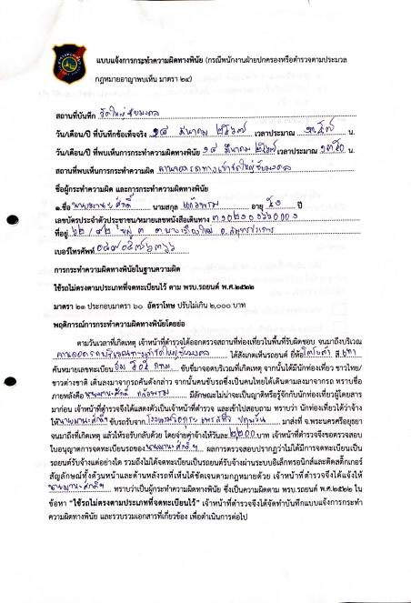  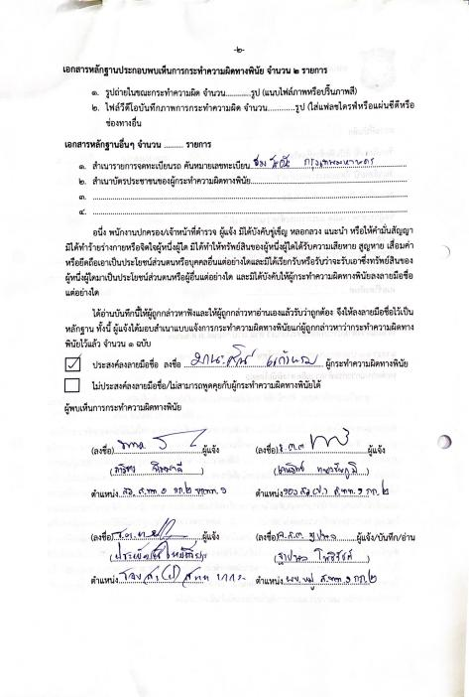 | 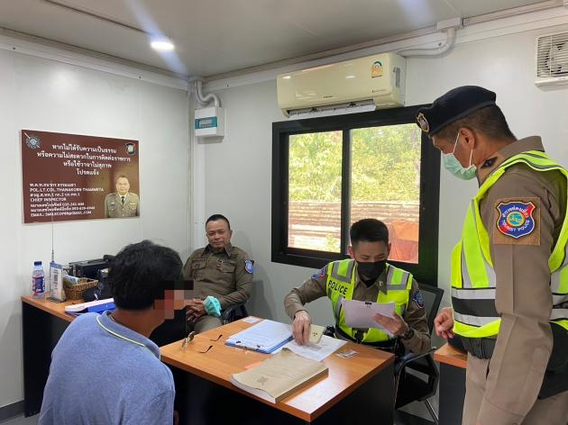  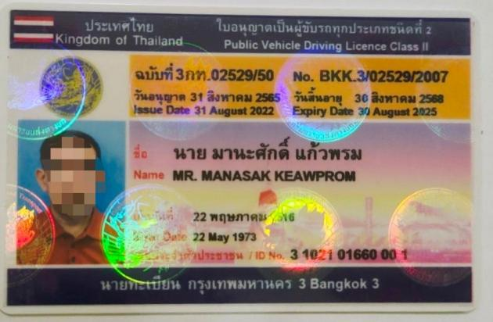  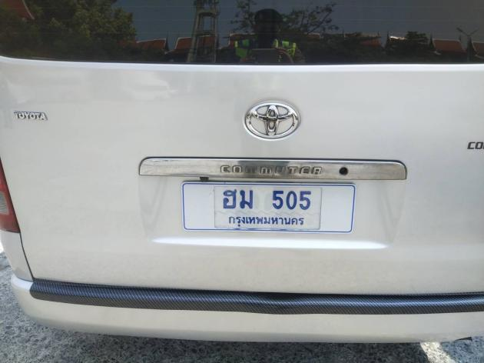
3. นายวิษณุ มนทบ
ผลการปฎิบัติ | ภาพการปฏิบัติ
ด้วยเมื่อวันที่ 18 มี.ค.67 เวลาประมาณ 14.44 น. พ.ต.ท.ธนากร ธรรมเมธา สวญ.ส.ทท.๑ กก.๒ บก.ทท.๑ ,ว่าที่ พ.ต.ท.หญิง ณัชชารีย์ ศิริวารินทร์ สว.ส.ทท.๑ กก.๒ บก.ทท.๑ ,ว่าที่ พ.ต.ต.ภาวิตร ฉิมพาลี สว.ส.ทท.1 กก.2 บก.ทท.1 พร้อมด้วยข้าราชการตำรวจ ส.ทท.1 กก.2 บก.ทท.1  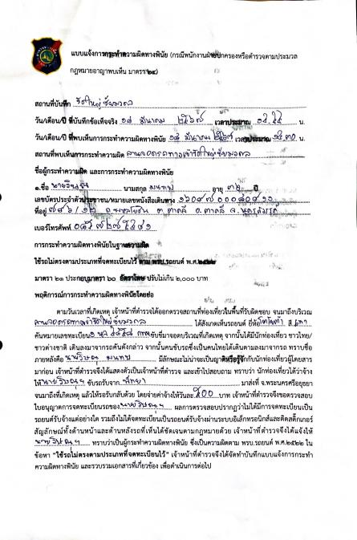  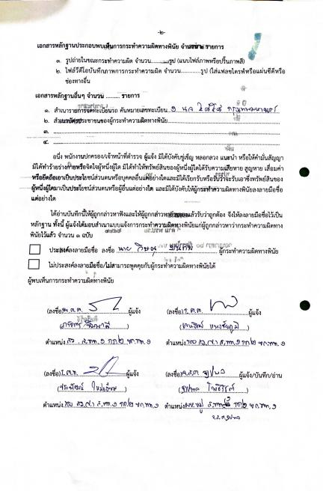 | 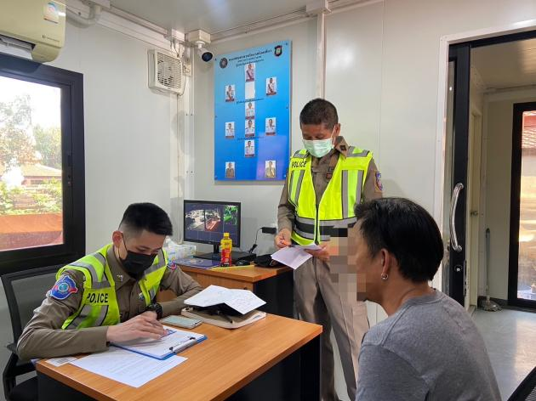  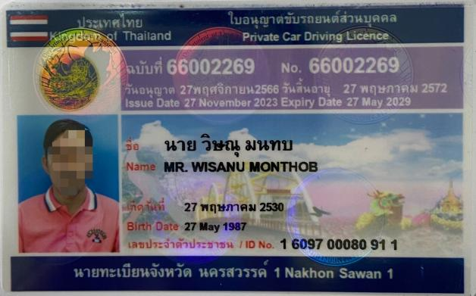  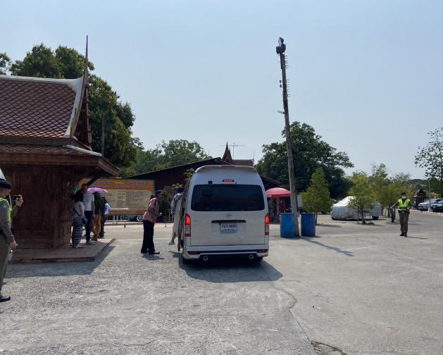

4. นายแสน พันธุ์สุขพุ่ม
ผลการปฎิบัติ | ภาพการปฏิบัติ
ด้วยเมื่อวันที่ 18 มี.ค.67 เวลาประมาณ 14.34 น. พ.ต.ท.ธนากร ธรรมเมธา สวญ.ส.ทท.๑ กก.๒ บก.ทท.๑ ,ว่าที่ พ.ต.ท.หญิง ณัชชารีย์ ศิริวารินทร์ สว.ส.ทท.๑ กก.๒ บก.ทท.๑ ,ว่าที่ พ.ต.ต.ภาวิตร ฉิมพาลี สว.ส.ทท.1 กก.2 บก.ทท.1 พร้อมด้วยข้าราชการตำรวจ ส.ทท.1 กก.2 บก.ทท.1  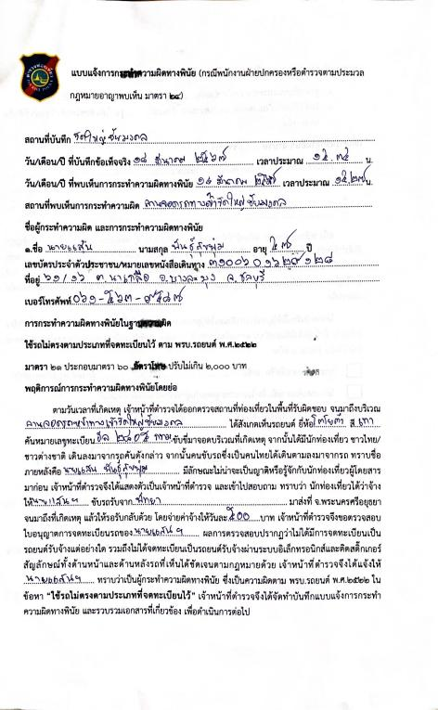  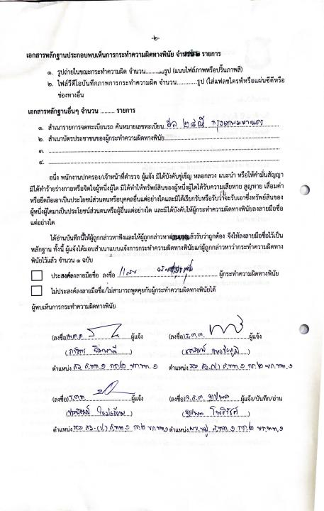 | 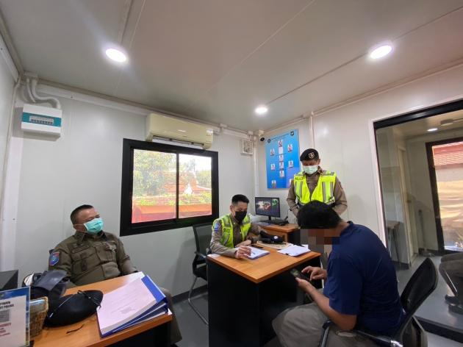  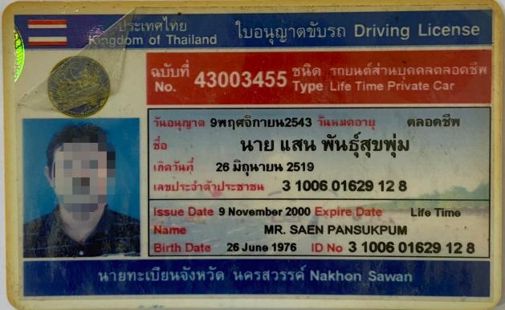  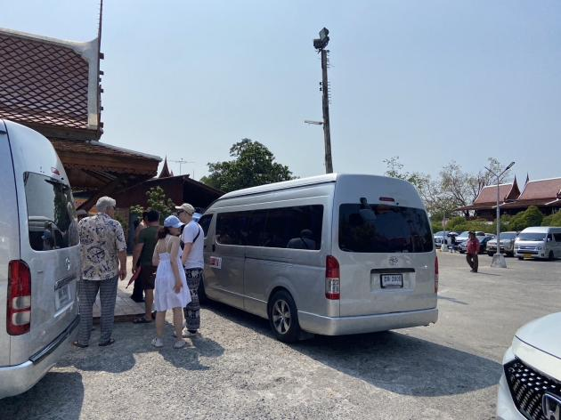

5. น.ส.อารีย์ วรวิวัฒน์
ผลการปฎิบัติ | ภาพการปฏิบัติ
ด้วยเมื่อวันที่ 22 มี.ค.67 เวลาประมาณ 12.30 น. พ.ต.ท.ธนากร ธรรมเมธา สวญ.ส.ทท.๑ กก.๒ บก.ทท.๑ ,ว่าที่ พ.ต.ท.หญิง ณัชชารีย์ ศิริวารินทร์ สว.ส.ทท.๑ กก.๒ บก.ทท.๑ ,ว่าที่ พ.ต.ต.ภาวิตร ฉิมพาลี สว.ส.ทท.1 กก.2 บก.ทท.1 พร้อมด้วยข้าราชการตำรวจ ส.ทท.1 กก.2 บก.ทท.1  - วัน/เดือน/ปี ที่จับกุม : 22 มี.ค.67 เวลาประมาณ 12.30 น  2. สถานที่จับกุม : บริเวณลานจอดรถวิหารพระมงคลบพิตร ต.ประตูชัย อ.พระนครศรีอยุธยา จว.พระนครศรีอยุธยา  3. เจ้าหน้าที่ชุดจับกุม : พ.ต.ท.ธนากร ธรรมเมธา สวญ.ส.ทท.๑ กก.๒ บก.ทท.๑, พ.ต.ท.หญิง ณัชชารีย์ ศิริวารินทร์ สว.ส.ทท.๑ กก.๒ บก.ทท.๑, พ.ต.ต.ภาวิตร ฉิมพาลี สว.ส.ทท.๑ กก.๒ บก.ทท.๑ พร้อมด้วยข้าราชการตำรวจ ส.ทท.1 กก.2 บก.ทท.1  4. ได้ร่วมกันจับกุมตัว : น.ส.อารีย์ วรวิวัฒน์ อายุ ๖๓ ปี เลขประจำตัวประชาชน ๓ ๑๔๙๙ ๐๐๐๔๘ ๓๒ ๐ บ้านเลขที่ ๕๔ หมู่ที่ ๕ ต.สำเภาล่ม อ.พระนครศรีอยุธยา จว.พระนครศรีอยุธยา 5. โดยกล่าวหาว่า : ก่อความเดือดร้อนรำคาญแก่บุคคลอื่น ในพื้นที่สาธารณะ  6. นำส่ง : พนักงานสอบสวน สภ.พระนครศรีอยุธยา จว.พระนครศรีอยุธยา เพื่อดำเนินคดีตามกฎหมายต่อไป | 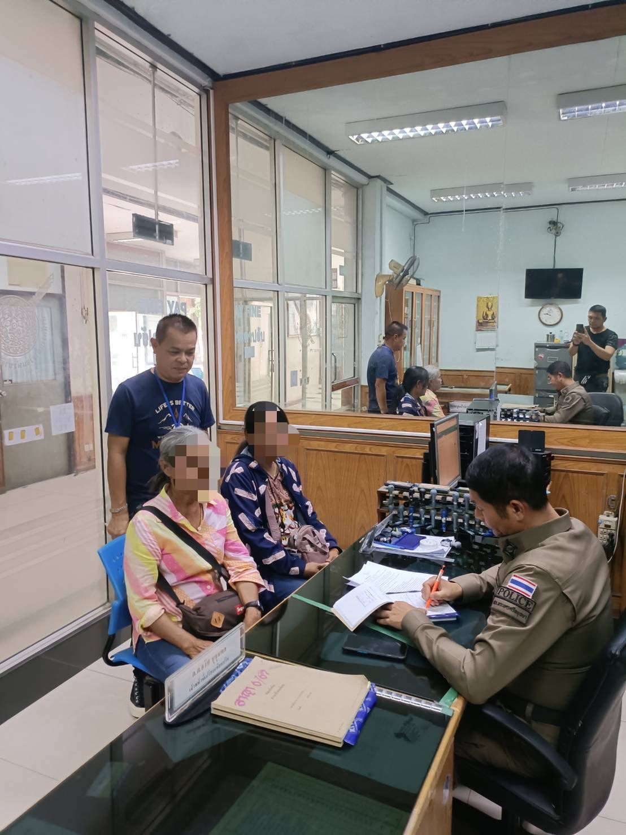

6. นายวัชรินทร์ สุขเพ็ชรี
ผลการปฎิบัติ | ภาพการปฏิบัติ
ด้วยเมื่อวันที่ 22 มี.ค.67 เวลาประมาณ 12.30 น. พ.ต.ท.ธนากร ธรรมเมธา สวญ.ส.ทท.๑ กก.๒ บก.ทท.๑ ,ว่าที่ พ.ต.ท.หญิง ณัชชารีย์ ศิริวารินทร์ สว.ส.ทท.๑ กก.๒ บก.ทท.๑ ,ว่าที่ พ.ต.ต.ภาวิตร ฉิมพาลี สว.ส.ทท.1 กก.2 บก.ทท.1 พร้อมด้วยข้าราชการตำรวจ ส.ทท.1 กก.2 บก.ทท.1
- วัน/เดือน/ปี ที่จับกุม : 22 มี.ค.67 เวลาประมาณ 12.30 น
2. สถานที่จับกุม : บริเวณลานจอดรถวิหารพระมงคลบพิตร ต.ประตูชัย อ.พระนครศรีอยุธยา จว.พระนครศรีอยุธยา
3. เจ้าหน้าที่ชุดจับกุม : พ.ต.ท.ธนากร ธรรมเมธา สวญ.ส.ทท.๑ กก.๒ บก.ทท.๑, พ.ต.ท.หญิง ณัชชารีย์ ศิริวารินทร์ สว.ส.ทท.๑ กก.๒ บก.ทท.๑, พ.ต.ต.ภาวิตร ฉิมพาลี สว.ส.ทท.๑ กก.๒ บก.ทท.๑ พร้อมด้วยข้าราชการตำรวจ ส.ทท.1 กก.2 บก.ทท.1
4. ได้ร่วมกันจับกุมตัว : นางสายฝน เจริญสุข อายุ ๔๕ ปี เลขประจำตัวประชาชน ๓ ๑๔๑๔ ๐๐๑๗๐ ๑๙ ๖ บ้านเลขที่ ๒๐/๓ หมู่ที่ ๔ ต.เสนา อ.อุทัย จว.พระนครศรีอยุธยา
5. โดยกล่าวหาว่า : ก่อความเดือดร้อนรำคาญแก่บุคคลอื่น ในพื้นที่สาธารณะ
6. นำส่ง : พนักงานสอบสวน สภ.พระนครศรีอยุธยา จว.พระนครศรีอยุธยา เพื่อดำเนินคดีตามกฎหมายต่อไป

7. นายธเสฐียร กิ้นบุราณ
ผลการปฎิบัติ | ภาพการปฏิบัติ
ด้วยเมื่อวันที่ 27 มี.ค.67 เวลาประมาณ 10.45 น. พ.ต.ท.ธนากร ธรรมเมธา สวญ.ส.ทท.๑ กก.๒ บก.ทท.๑ ,ว่าที่ พ.ต.ท.หญิง ณัชชารีย์ ศิริวารินทร์ สว.ส.ทท.๑ กก.๒ บก.ทท.๑ ,ว่าที่ พ.ต.ต.ภาวิตร ฉิมพาลี สว.ส.ทท.1 กก.2 บก.ทท.1 พร้อมด้วยข้าราชการตำรวจ ส.ทท.1 กก.2 บก.ทท.1  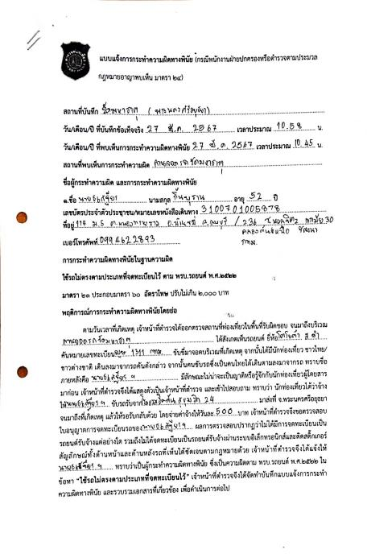  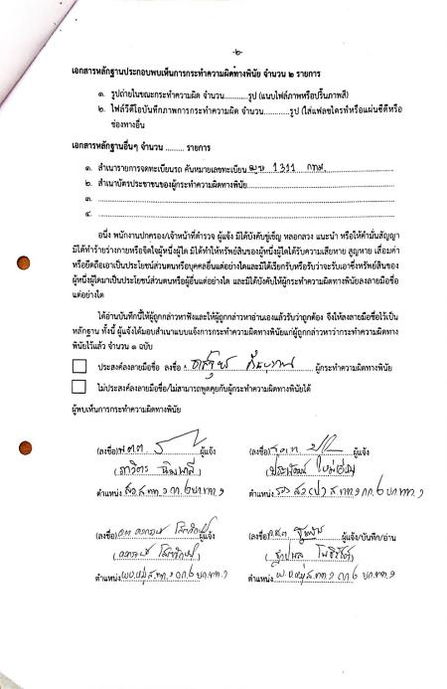 | 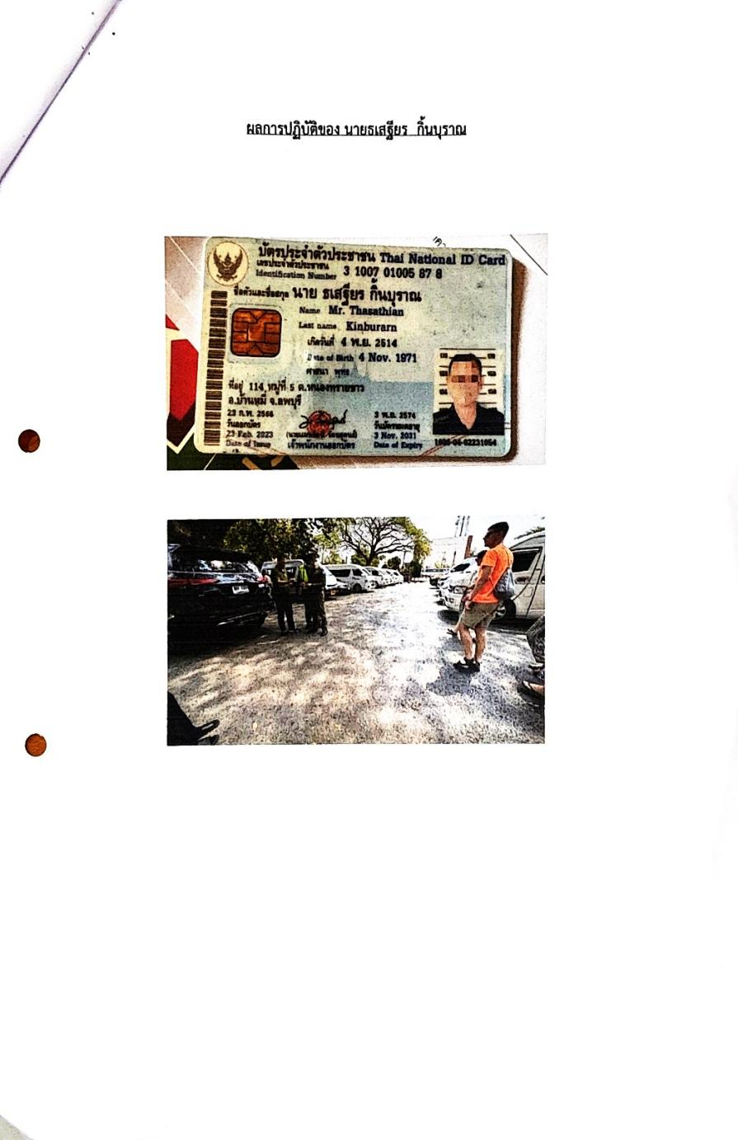

8. นายธีรศักดิ์ ดวงดารา
ผลการปฎิบัติ | ภาพการปฏิบัติ
ด้วยเมื่อวันที่ 27 มี.ค.67 เวลาประมาณ 11.17 น. พ.ต.ท.ธนากร ธรรมเมธา สวญ.ส.ทท.๑ กก.๒ บก.ทท.๑ ,ว่าที่ พ.ต.ท.หญิง ณัชชารีย์ ศิริวารินทร์ สว.ส.ทท.๑ กก.๒ บก.ทท.๑ ,ว่าที่ พ.ต.ต.ภาวิตร ฉิมพาลี สว.ส.ทท.1 กก.2 บก.ทท.1 พร้อมด้วยข้าราชการตำรวจ ส.ทท.1 กก.2 บก.ทท.1  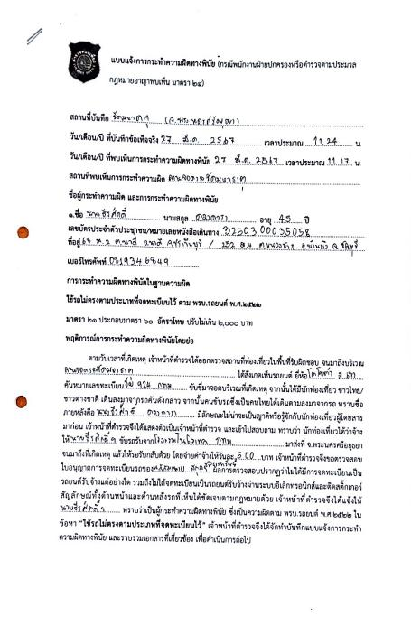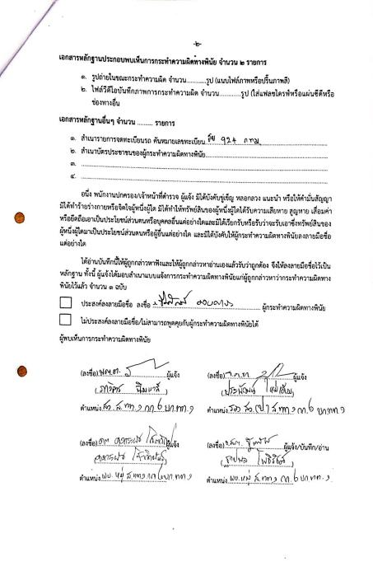 | 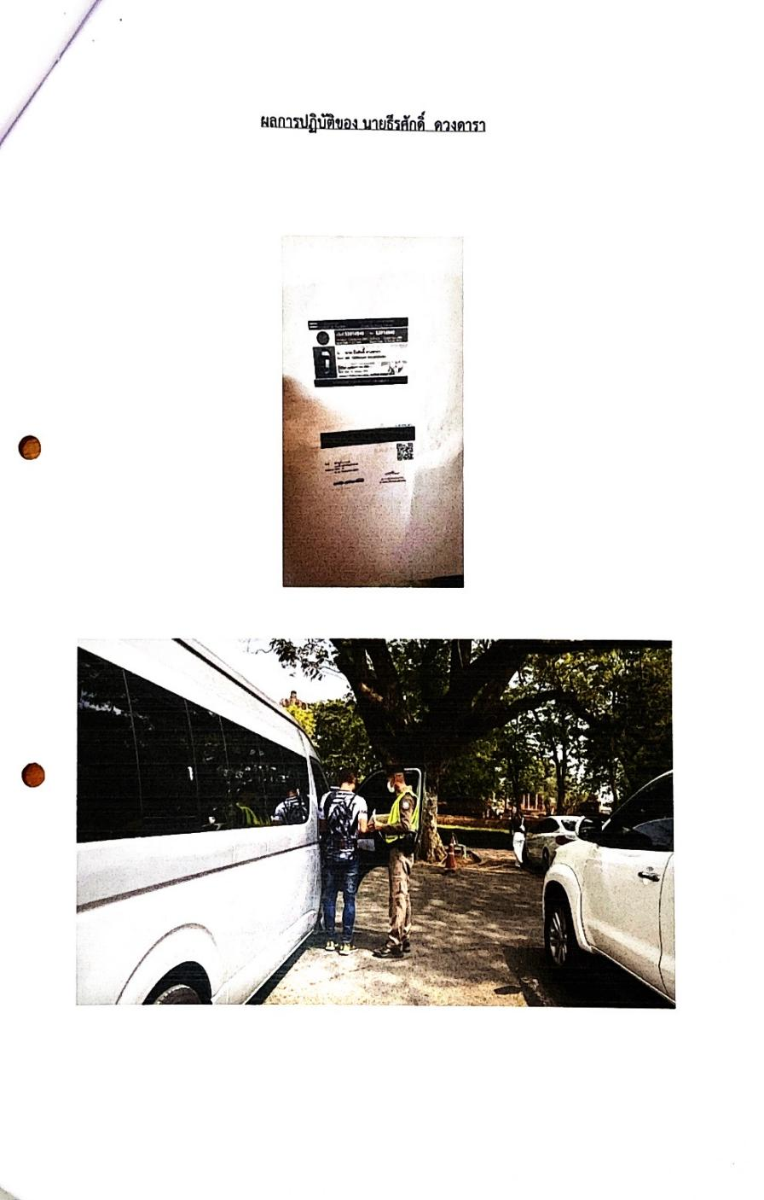

9. นายบัญชา ศรีสมบูรณ์
ผลการปฎิบัติ | ภาพการปฏิบัติ
ด้วยเมื่อวันที่ 27 มี.ค.67 เวลาประมาณ 10.20 น. พ.ต.ท.ธนากร ธรรมเมธา สวญ.ส.ทท.๑ กก.๒ บก.ทท.๑ ,ว่าที่ พ.ต.ท.หญิง ณัชชารีย์ ศิริวารินทร์ สว.ส.ทท.๑ กก.๒ บก.ทท.๑ ,ว่าที่ พ.ต.ต.ภาวิตร ฉิมพาลี สว.ส.ทท.1 กก.2 บก.ทท.1 พร้อมด้วยข้าราชการตำรวจ ส.ทท.1 กก.2 บก.ทท.1  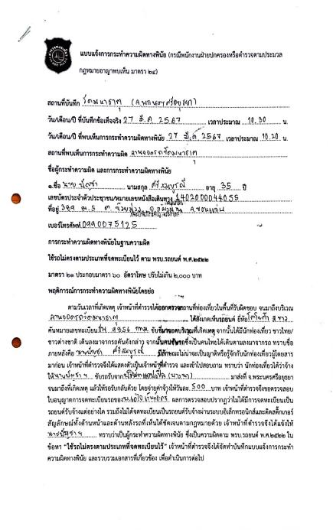  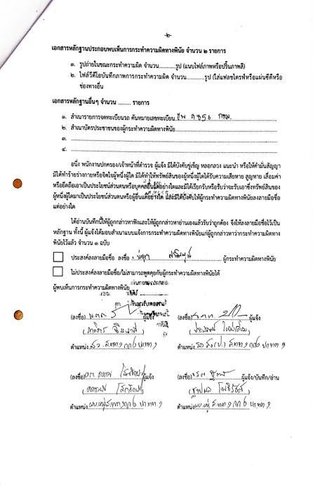 | 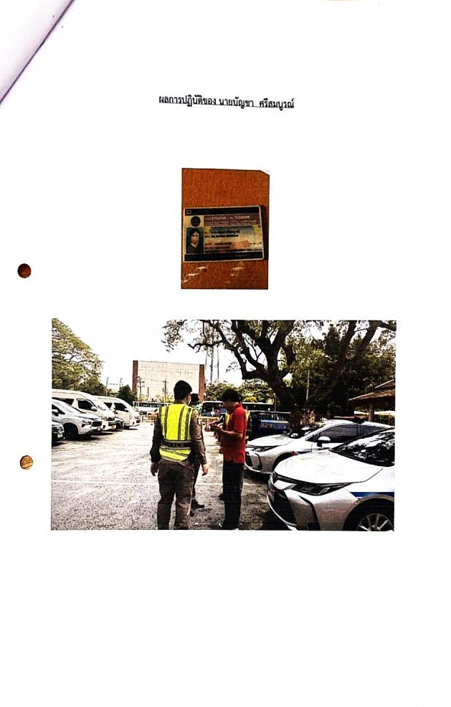

10. นายสิทธิชัย สว่างกล้า
ผลการปฎิบัติ | ภาพการปฏิบัติ
ด้วยเมื่อวันที่ 27 มี.ค.67 เวลาประมาณ 11.00 น. พ.ต.ท.ธนากร ธรรมเมธา สวญ.ส.ทท.๑ กก.๒ บก.ทท.๑ ,ว่าที่ พ.ต.ท.หญิง ณัชชารีย์ ศิริวารินทร์ สว.ส.ทท.๑ กก.๒ บก.ทท.๑ ,ว่าที่ พ.ต.ต.ภาวิตร ฉิมพาลี สว.ส.ทท.1 กก.2 บก.ทท.1 พร้อมด้วยข้าราชการตำรวจ ส.ทท.1 กก.2 บก.ทท.1  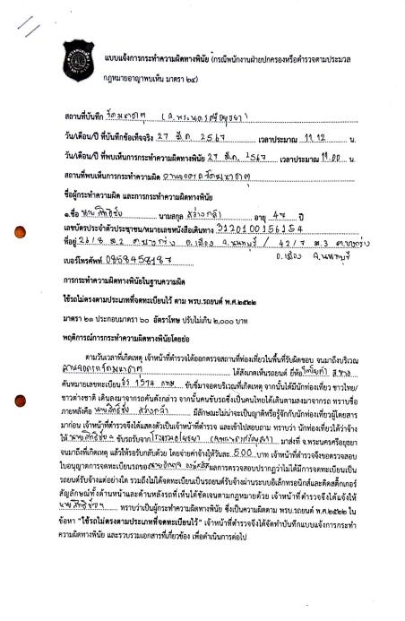  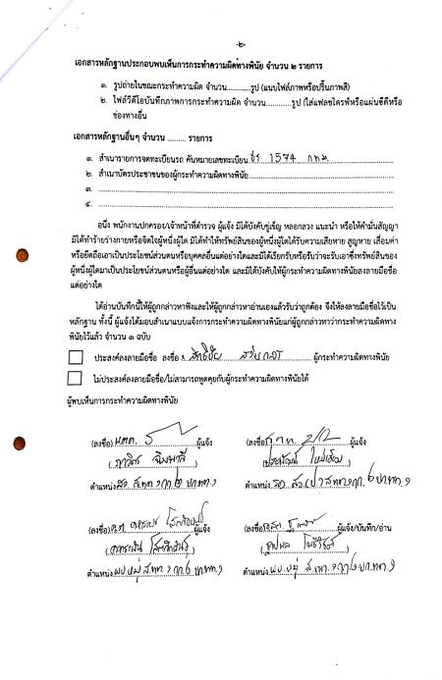 | 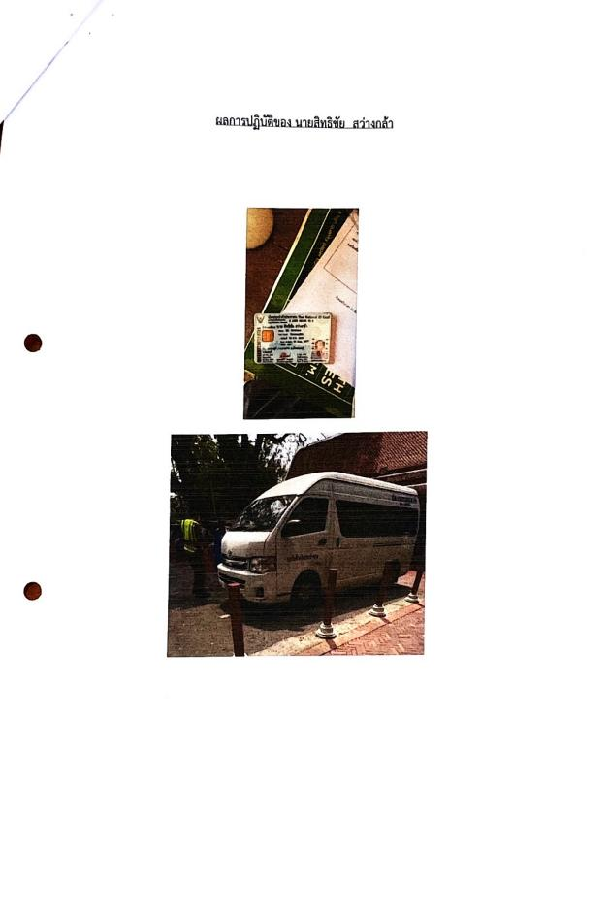
ผลจับกุมบุคคลต่างด้าว ประจำเดือน มีนาคม พ.ศ.2567

1. นายติ๊ก วุดทิเนตร
ผลการปฎิบัติ | ภาพการปฏิบัติ
ด้วยเมื่อวันที่ 1 มี.ค.67 เวลาประมาณ 11.20 น. พ.ต.ท.ธนากร ธรรมเมธา สวญ.ส.ทท.๑ กก.๒ บก.ทท.๑ ,ว่าที่ พ.ต.ท.หญิง ณัชชารีย์ ศิริวารินทร์ สว.ส.ทท.๑ กก.๒ บก.ทท.๑ ,ว่าที่ พ.ต.ต.ภาวิตร ฉิมพาลี สว.ส.ทท.1 กก.2 บก.ทท.1 พร้อมด้วยข้าราชการตำรวจ ส.ทท.1 กก.2 บก.ทท.1  1. วัน/เดือน/ปี ที่จับกุม : 1 มี.ค.67 เวลาประมาณ 11.20 น.  2. สถานที่จับกุม : บริเวณสถานีรถไฟ ต.หอรัตนไชย อ.พระนครศรีอยุธยา จ.พระนครศรีอยุธยา  3. เจ้าหน้าที่ชุดจับกุม : พ.ต.ท.ธนากร ธรรมเมธา สวญ.ส.ทท.๑ กก.๒ บก.ทท.๑ , ว่าที่ พ.ต.ท.หญิง ณัชชารีย์ ศิริวารินทร์ สว.ส.ทท.๑ กก.๒ บก.ทท.๑ ,ว่าที่ พ.ต.ต.ภาวิตร ฉิมพาลี สว.ส.ทท.1 กก.2 บก.ทท.1 พร้อมด้วยข้าราชการตำรวจ ส.ทท.1 กก.2 บก.ทท.1  4. ได้ร่วมกันจับกุมตัว : นายติ๊ก วุดทิเนตร อายุ ๒๕ ปี สัญชาติ ลาว  5. โดยกล่าวหาว่า : เป็นบุคคลต่างด้าวเข้ามาและอยู่อาศัยในราชอาณาจักรไทย โดยไม่ได้รับอนุญาต  6. นำส่ง : พนักงานสอบสวน สภ.พระนครศรีอยุธยา เพื่อดำเนินการตามกฎหมายต่อไป | 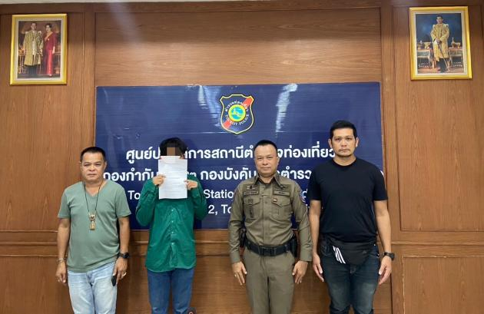

ผลจับกุมเกี่ยวกับยาเสพติด ประจำเดือน กุมภาพันธ์ พ.ศ.2567

ไม่มีผลการจับกุม

งานอำนวยการ

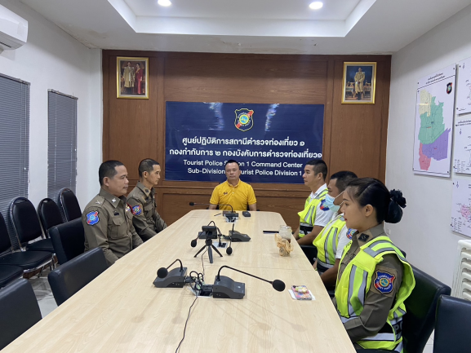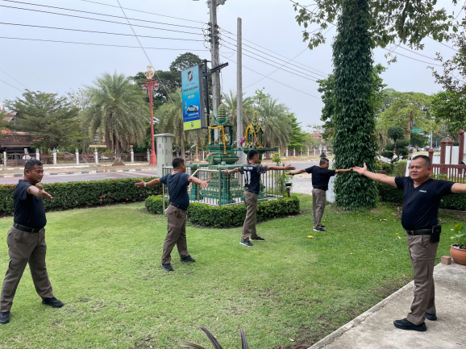

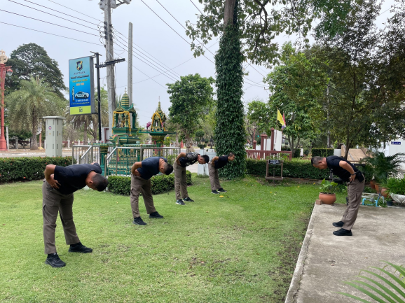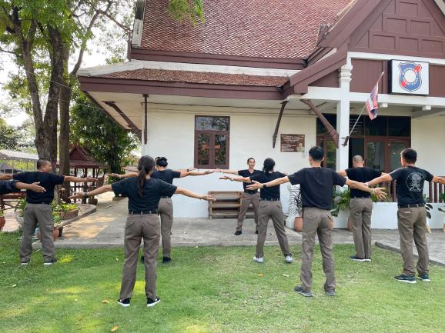
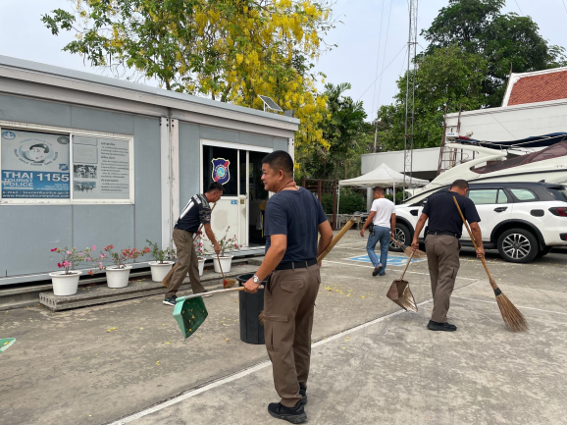

ส.ทท.1 กก.2 บก.ทท.1 ได้ให้ข้าราชการตำรวจ เจ้าหน้าที่ช่วยเหลือตำรวจท่องเที่ยว และนักศึกษาฝึกงาน ออกกำลังกาย และทำความสะอาดประจำสัปดาห์ บริเวณรอบสถานีตำรวจท่องเที่ยว

